|  |  |  |
| --- | --- | --- |
|  |  | **Identification et reconnaissance d'individus** |
| ACRONYME |  | HumanRec |
| MANDANT |  | HumanTech |
| ÉTUDIANT-E-S |  | Nicolas Fuchs |
| PROFESSEUR-E-S |  | Elena Mugellini, Omar Abou Khaled |
| EXPERT-E |  | Robert Van Kommer |
| No |  | B18|13 |
| TYPE |  | Projet de bachelor |
| CONTACT |  | Fuchs2015@hotmail.ch |

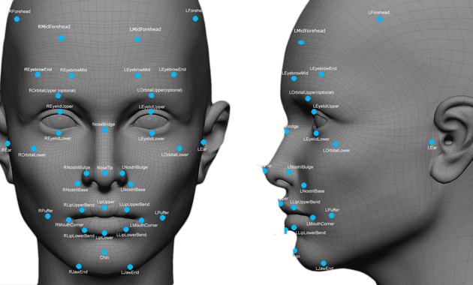

**Détection faciale**

La détection faciale, comme son nom l'indique, est une fonctionnalité qui sert à détecter des visages sur une image. On retrouve cette fonction dans des objets de la vie courante tels que les appareils photos par exemple.

**Reconnaissance faciale**

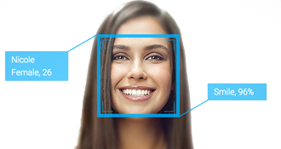La reconnaissance faciale est la fonctionnalité qui est capable d'attribuer un nom à un visage. L' être humain n'a besoin que d'un coup d'oeil pour reconnaître une personne. En revanche, la machine, elle, a besoin de métriques quantifiables pour comparer un visage détecté avec une liste d'individus potentiels. Ces points caractéristiques du visage se nomment les landmarks. Lorsque l'on demande une reconnaissance faciale sur un visage, celui-ci est comparé à d'autres à l'aide des landmarks et un taux en pourcentage de similarité est obtenu. Ce sont des algorithmes de machine learning qui exécutent le travail de classification.

**Historique de déplacements**

L'objectif du projet HumanRec est de concevoir et implémenter un système qui soit capable de suivre une personne sur un ensemble de caméras connectées sur un système central. Les fonctionnalités de détection et reconnaissance faciales sont requises. On aimerait savoir où, quand et par quelle caméra un individu a été détecté. Un historique par individu est disponible en tout temps.

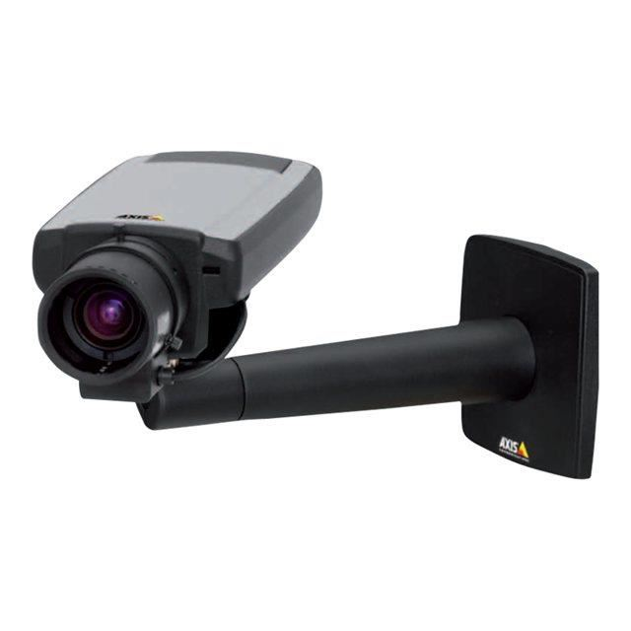**Système de surveillance**

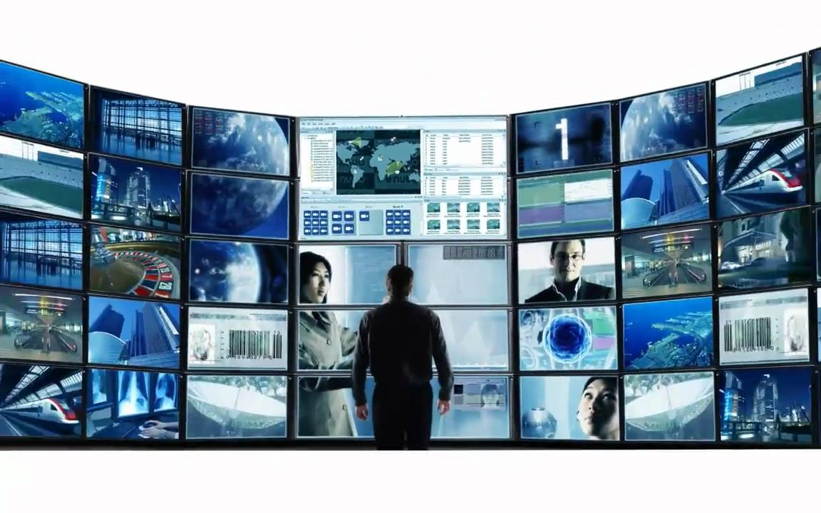Le tracking peut être enclenché sur chaque individu du système, mais plus particulièrement sur ceux considérés comme potentiellement dangereux. Si inexistant, un historique de déplacements est commencé. Sinon, l'historique est mis à jour. Par contre, aucun système d'alarmes ou de notifications n'est disponible.

**Gestion des individus**

Si le système ne reconnaît pas la personne qui passe devant la caméra, un ajout automatique est déclenché. Chaque individu enregistré est par la suite personnalisable avec ajout ou suppression d'images et modification des informations personnelles. La fusion de plusieurs individus est également une fonction proposée à l'utilisateur. Seules les images sont fusionnées, le reste des données disparaît.

**Gestion des caméras**

Une caméra IP, telle que la caméra AXIS Q1604 représentée dans l'illustration en haut à droite, ainsi que la webcam Logitech HD PRO C920 ont été mises à disposition pour le système de surveillance.

**Application de filtres**

Lorsque l'on est utilisateur d'un tel système, il est relativement rare que l'on veuille visionner l'historique complet d'un individu. C'est pourquoi il est nécessaire de trouver des filtres dans l'interface de l'application. Ils trient au niveau de l'affichage les entrées de l'historique. Ces filtres sont composés de la similarité, un indice indiquant le pourcentage de ressemblance entre un individu enregistré et un visage détecté, des caméras sélectionnées par l'utilisateur ainsi que des dates entre lesquelles on désire observer quelqu'un.

**Motivation**

Le prototype de ce projet a été conçu dans le but de renforcer la sécurité au sein de l'école. Il trouverait toute son utilité dans un lieu public intérieur où la sécurité est primordiale tel qu'un aéroport.

